**Липецкий государственный технический университет**

Университетский колледж

Кафедра автоматизированных систем управления

Лабораторная работа №12

по «Информационные технологии и платформы разработки информационных систем»

Cортировка, фильтрация данных

Студент Щеглов Д.A

Группа T-ИС-20

Руководитель Генералов A.H

Липецк 2022г

Оглавление

Цель работы 2

# 

# **Цель работы**

Научиться обрабатывать клиент-серверные базы данных с помощью языка структурированных запросов SQL в среде Visual Studio

**Задание**

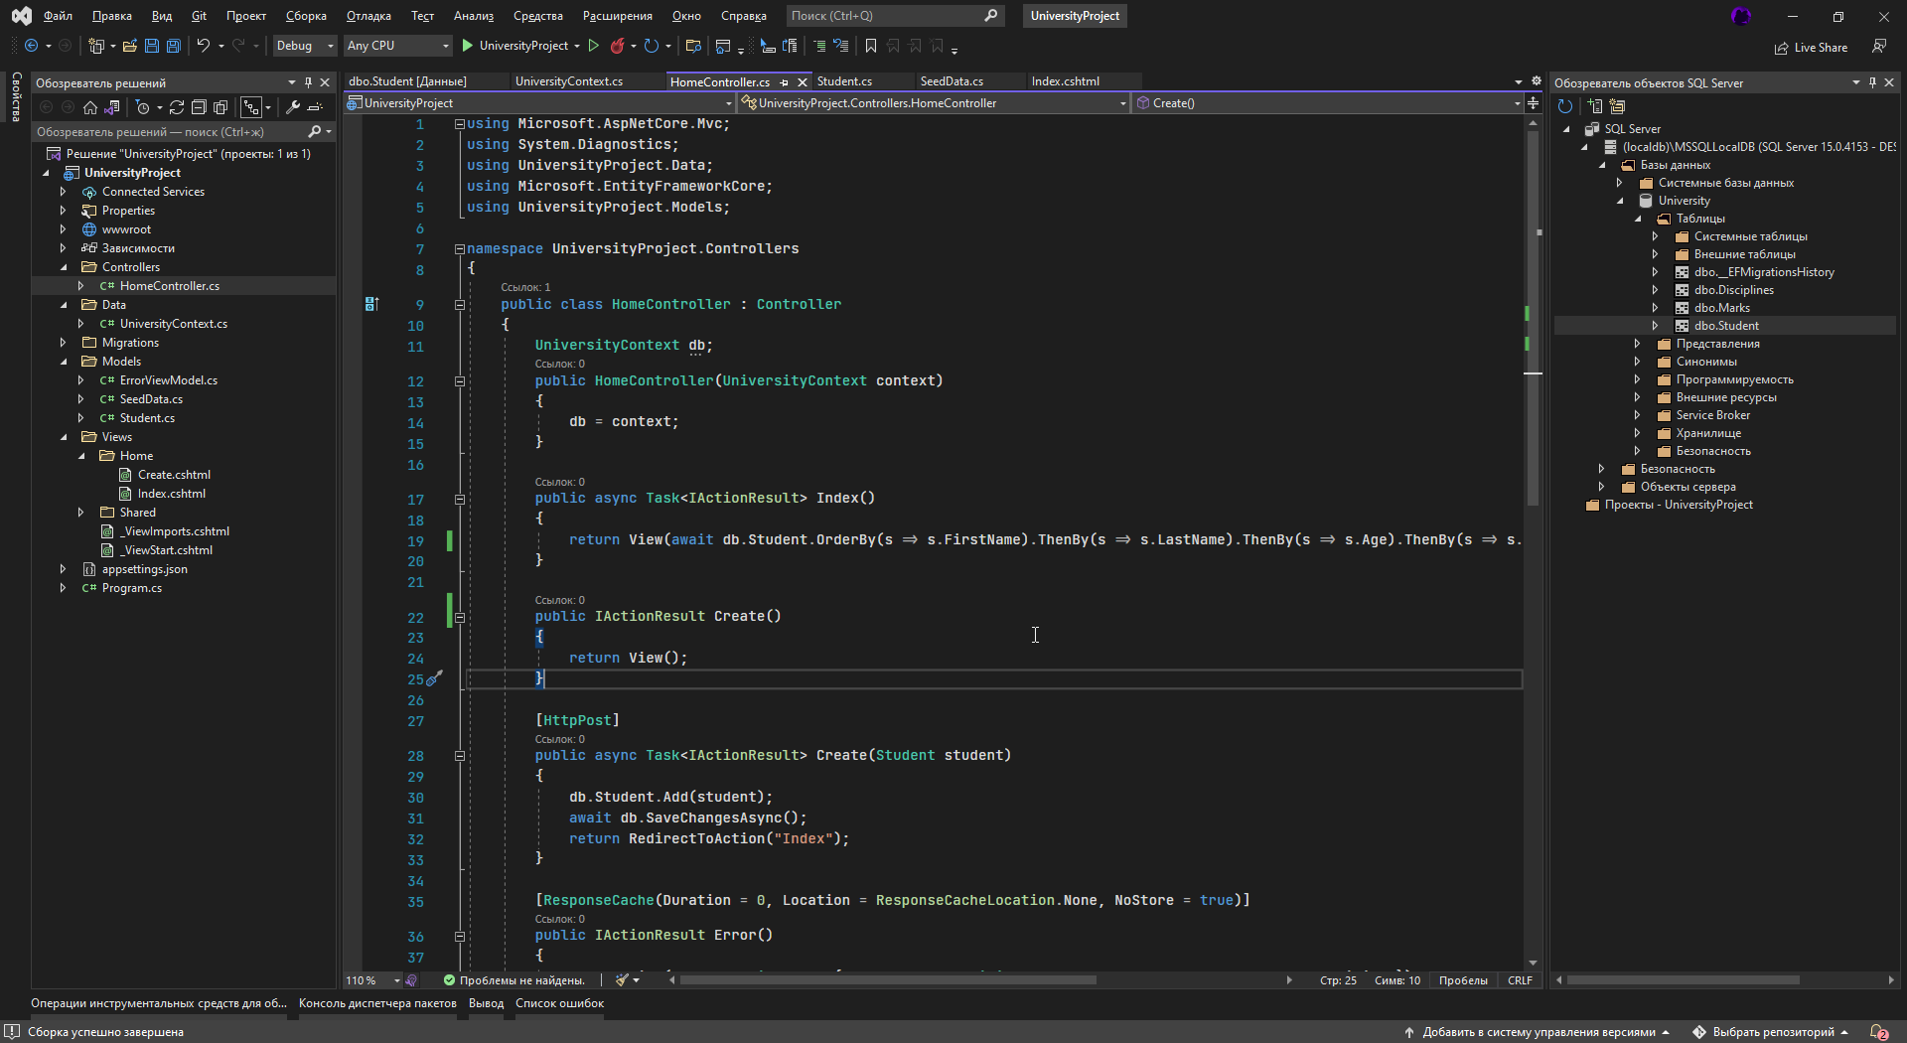

Рис.1

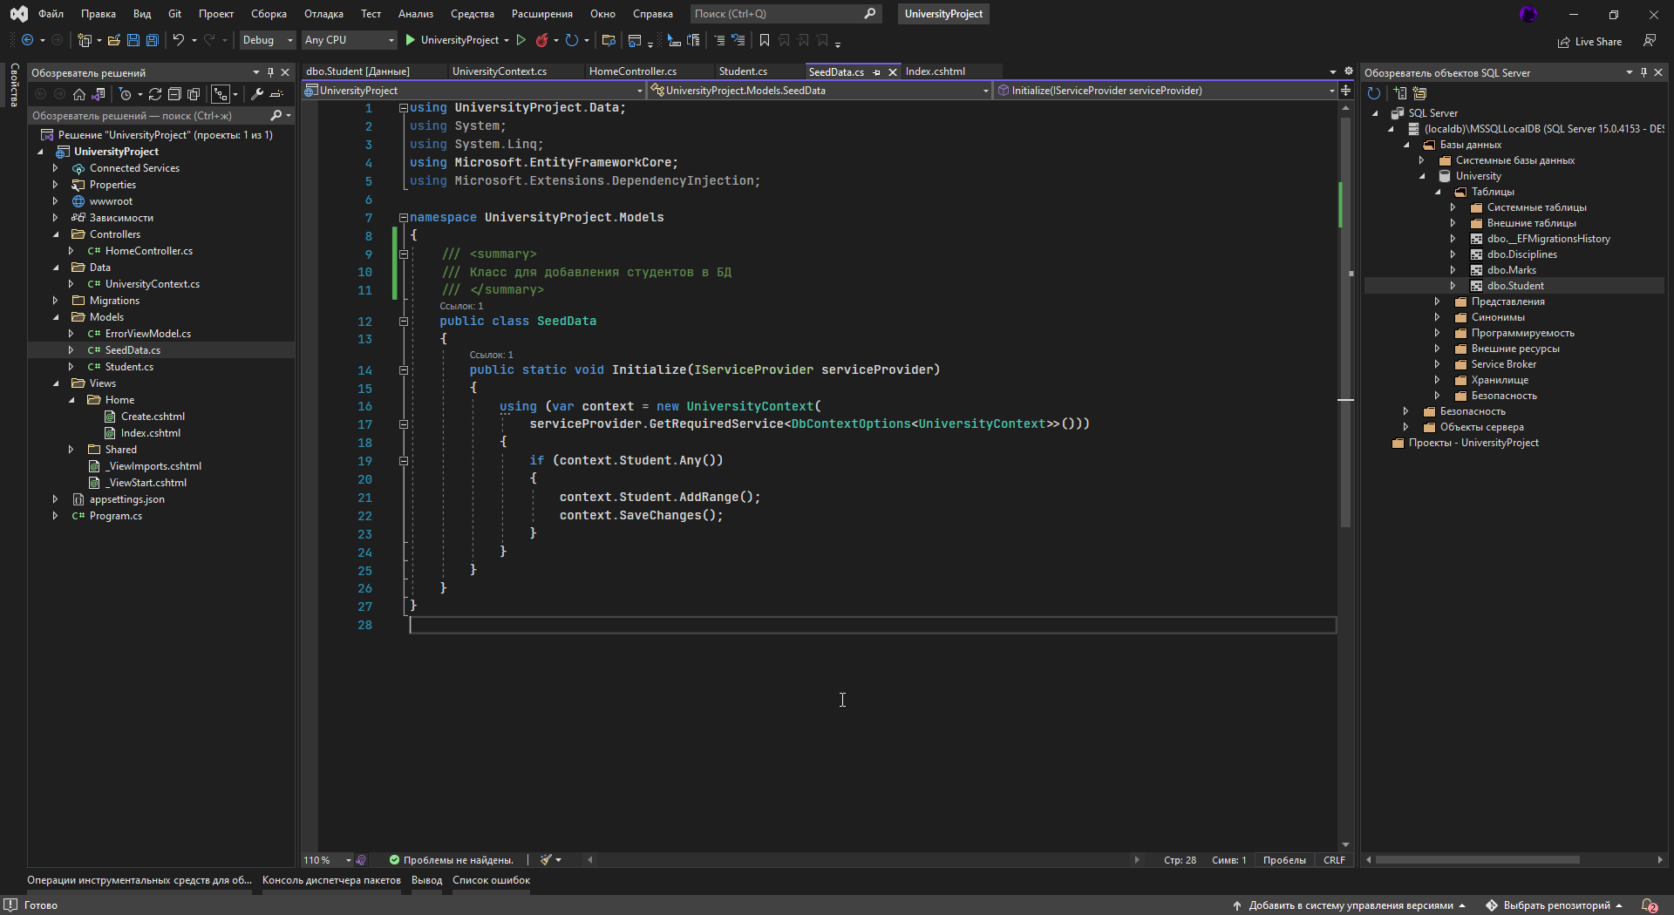

Рис.2

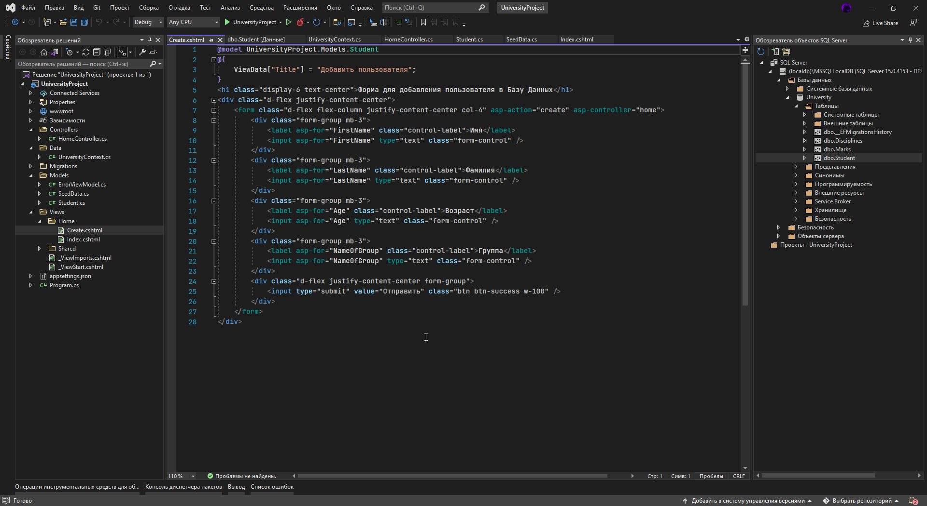

Рис.3

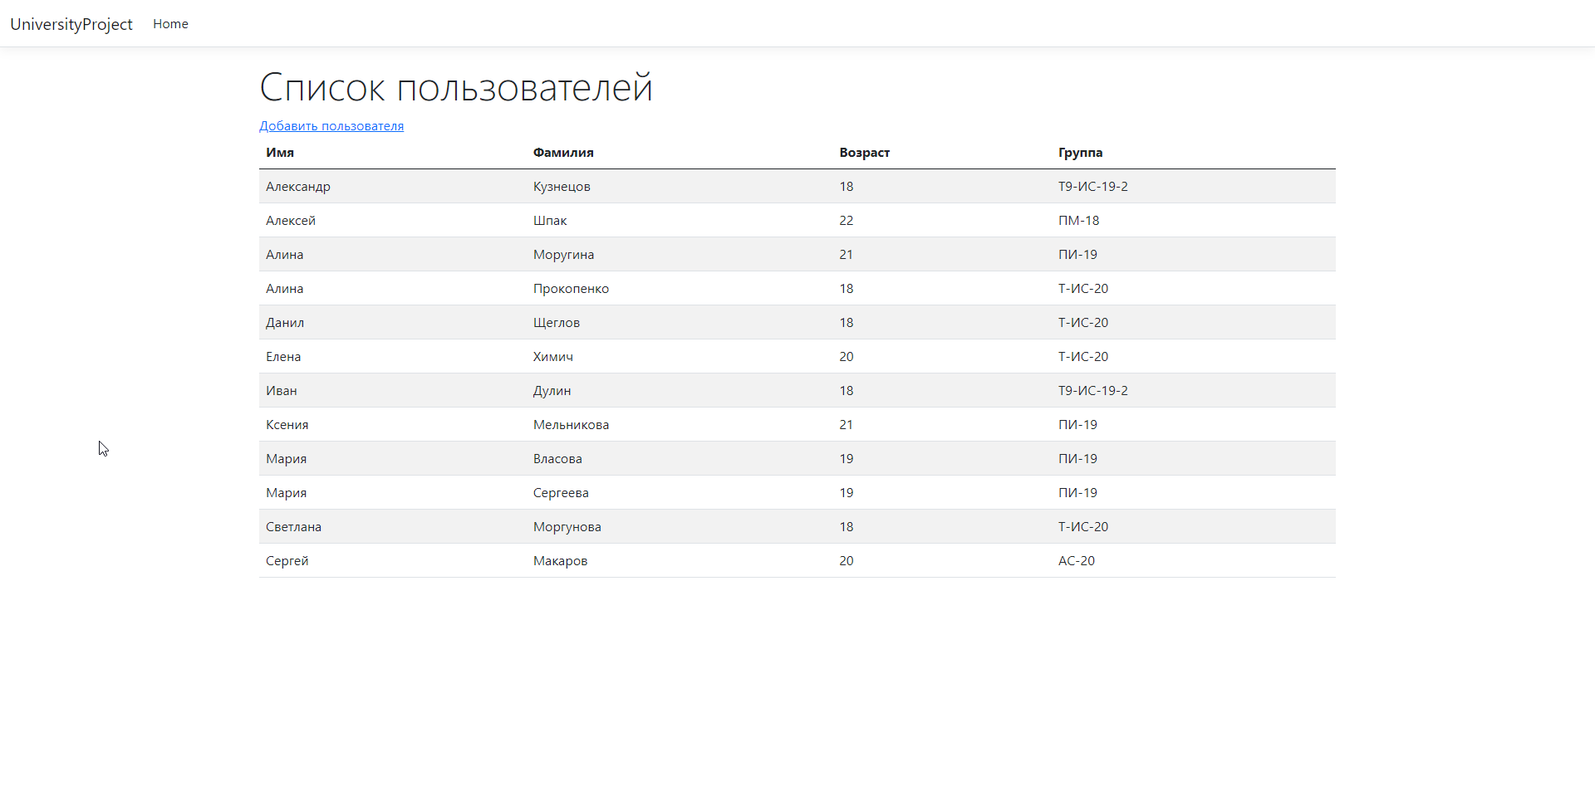

Рис.4 – Вывод пользователей из базы данных на страницу

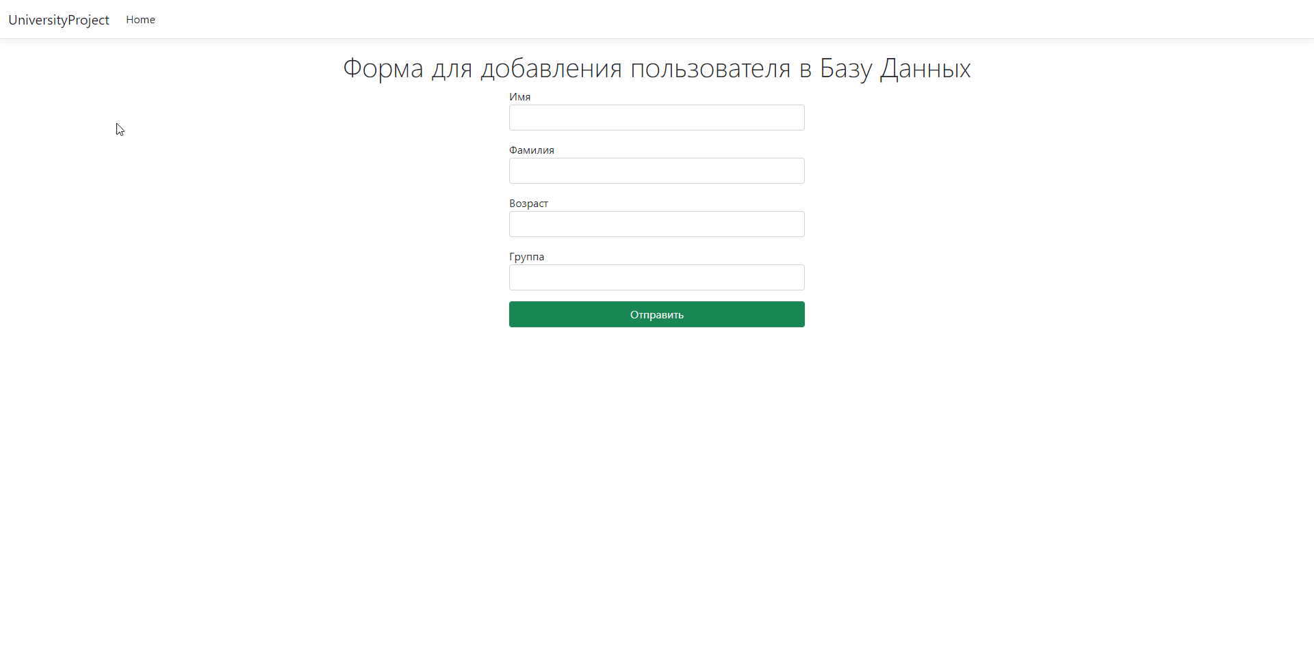

Рис.5 – Форма для добавление пользователя в базу данных